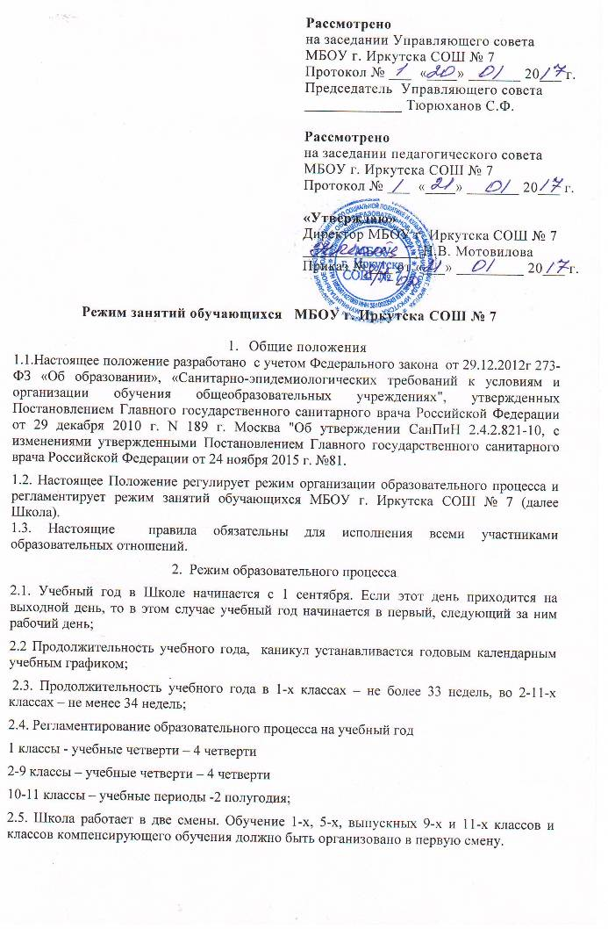
2.6. Продолжительность рабочей недели
в 1 классах – 5 дней;
во 2-11 классах – 6 дней.
2.7. Начало занятий в Школе в первую смену в 8 часов утра, во вторую смену – в 14.00. Продолжительность перемен между уроками – 10 минут, большой перемены – 20 минут (после второго или третьего уроков), между сменами не менее 30 минут.
2.8. Образовательную недельную нагрузку необходимо равномерно распределять в течение учебной недели, при этом объем максимальной допустимой нагрузки в течение дня должен составлять:
- для обучающихся 1-х классов не должен превышать 4 уроков и 1 день в неделю - не более 5 уроков за счет урока физической культуры;
- для обучающихся 2 - 4-х классов - не более 5 уроков, и один раз в неделю 6 уроков за счет урока физической культуры при 6-дневной учебной неделе;
- для обучающихся 5 - 7-х классов - не более 7 уроков;
- для обучающихся 7 - 11-х классов - не более 8 уроков;
2.9. Для учащихся 1-х классов в течение года устанавливаются дополнительные недельные каникулы в середине третьей четверти, и обучение осуществляется с соблюдением следующих дополнительных требований:
–недельная нагрузка учащихся первых классов в академических часах не более 21 часа;
–учебные занятия проводятся по 5-дневной учебной неделе и только в первую смену;
–объём максимальной допустимой нагрузки в течение дня – 4 урока и 1 день в неделю – не более 5 уроков, за счет урока физической культуры;
–применяется «ступенчатый» режим обучения в первом полугодии (в сентябре, октябре – по 3 урока в день по 35 минут каждый; в ноябре-декабре – по 4 урока по 35 минут каждый; в январе – мае – по 4 урока по 40 минут каждый);
–в середине учебного дня проводится динамическая пауза, а на уроках – физкультминутки и гимнастика для глаз для снятия локального утомления;
- обучение проводится без бального оценивания обучающихся и домашних заданий;
2.10. Количество часов, отведенных на освоение обучающимися учебного плана, состоящего из обязательной части и части, формируемой участниками образовательного процесса, не должно в совокупности превышать величину недельной образовательной нагрузки:
2.11.Максимальная недельная нагрузка в академических часах:
Класс | 1 | 2 | 3 | 4 | 5 | 6 | 7 | 8 | 9 | 10 | 11
Макс.  нагрузка | 21 | 26 | 26 | 26 | 32 | 33 | 35 | 36 | 36 | 37 | 37
2.12. Максимально допустимый недельный объем нагрузки внеурочной деятельности (в академических часах) не более 10 часов.
2.13.Для учащихся Школы, учащихся в классах для детей с ограниченными возможностями здоровья (далее – классы ОВЗ), обучение осуществляется с соблюдением следующих дополнительных требований:
– учебные занятия проводятся в первую смену;
– продолжительность уроков 40 минут;
– коррекционно-развивающие занятия включаются в объём максимально допустимой недельной нагрузки, установленной для учащегося каждого возраста; – число уроков в день не более 5 в начальных классах (кроме 1-го класса) и не более 6 уроков – в 5 - 9 классах.
2.14. Организация профильного обучения в 10 - 11-х классах не должна приводить к увеличению образовательной нагрузки. Выбору профиля обучения должна предшествовать профориентационная работа.
2.15. Расписание уроков для обязательных и факультативных занятий составляется отдельно и утверждается директором Школы. Между началом факультативных занятий и последним уроком рекомендуется устраивать перерыв продолжительностью не менее 45 минут.
2.16. Расписание уроков составляют с учетом дневной и недельной умственной работоспособности обучающихся и шкалой трудности учебных предметов.
2.17. Домашние задания (по всем учебным предметам) даются с учётом затрат времени на его выполнение в следующих пределах (в астрономических часах): во 2-3-х классах – 1,5 час., в 4-5-х классах – 2 час., в 6-8-х классах – 2,5 час., в 9-11-х классах – до 3,5 час.
2.18.С целью профилактики утомления, нарушения осанки и зрения обучающихся на уроках следует проводить физкультминутки и гимнастику для глаз.
2.19.. Режим обучения и организации работы кабинетов с использованием компьютерной техники должен соответствовать гигиеническим требованиям к персональным электронно-вычислительным машинам и организации работы на них.

